Спортивное мероприятие «Мой веселый звонкий мяч»
Спорт в детском саду считается неотъемлемой частью дошкольного воспитания. Безусловно, растущий и развивающийся ребенок должен заниматься физическими упражнениями.
20 апреля в нашей группе прошло спортивное мероприятие «Мой веселый звонкий мяч»
Мероприятие проводилось на участке детского сада. Ребята заранее были разделены на две команды.
Наши дети с удовольствием принимают участие в спортивных праздниках. Наряду с игрой, дети незаметно для себя проявляют интерес к основным приемам владения мячом, развивают ловкость. А самое главное проявляют дружеские взаимоотношения и интерес к здоровому образу жизни.

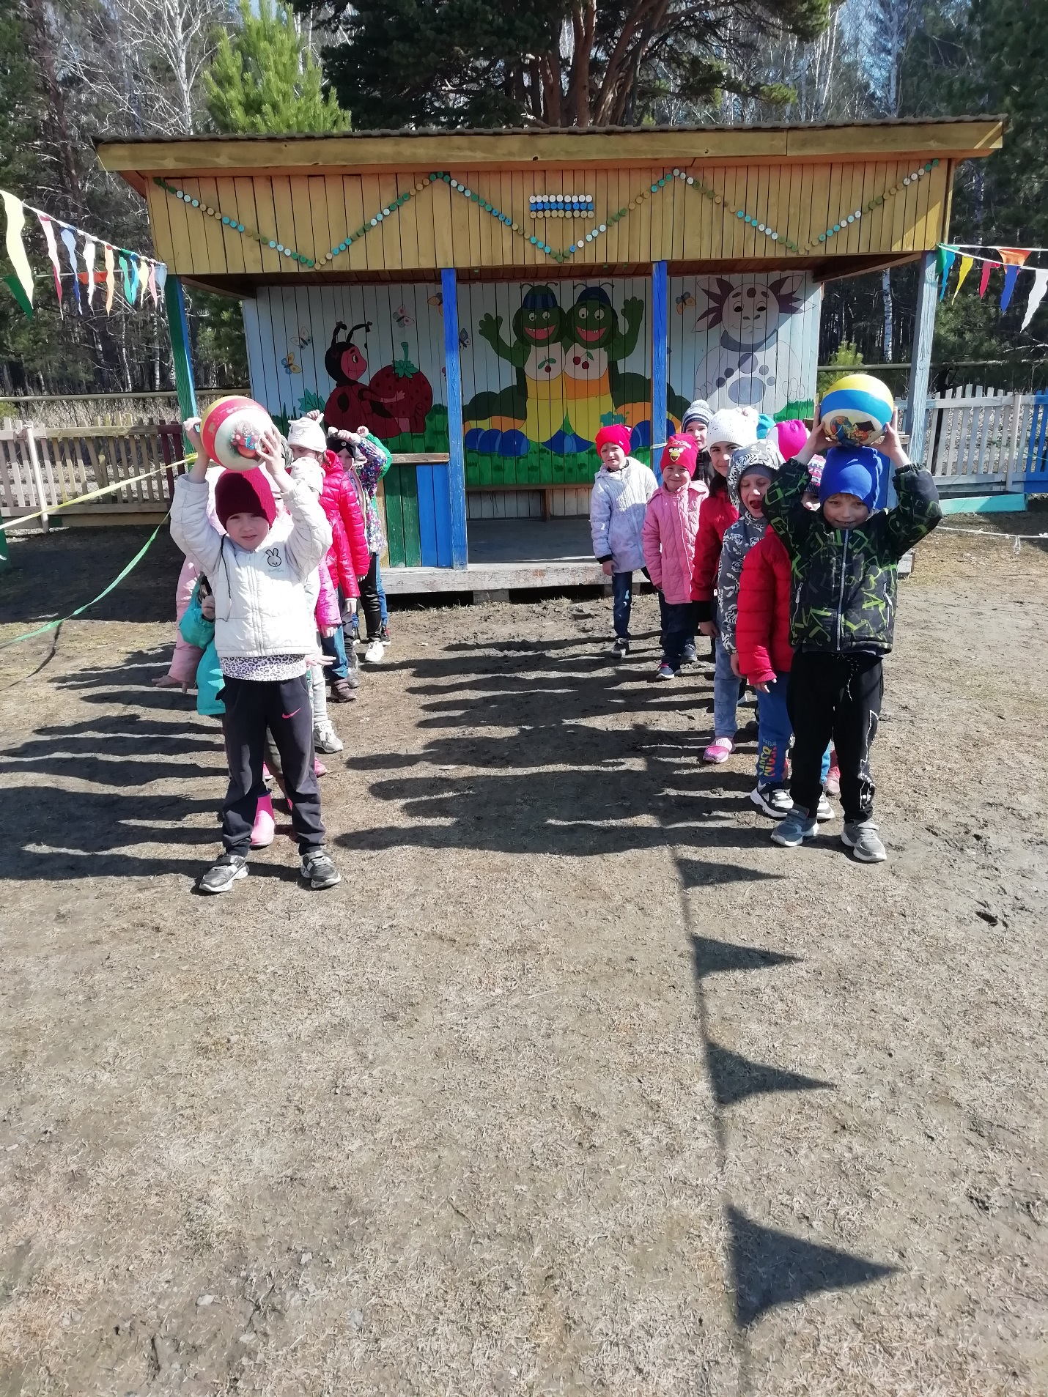
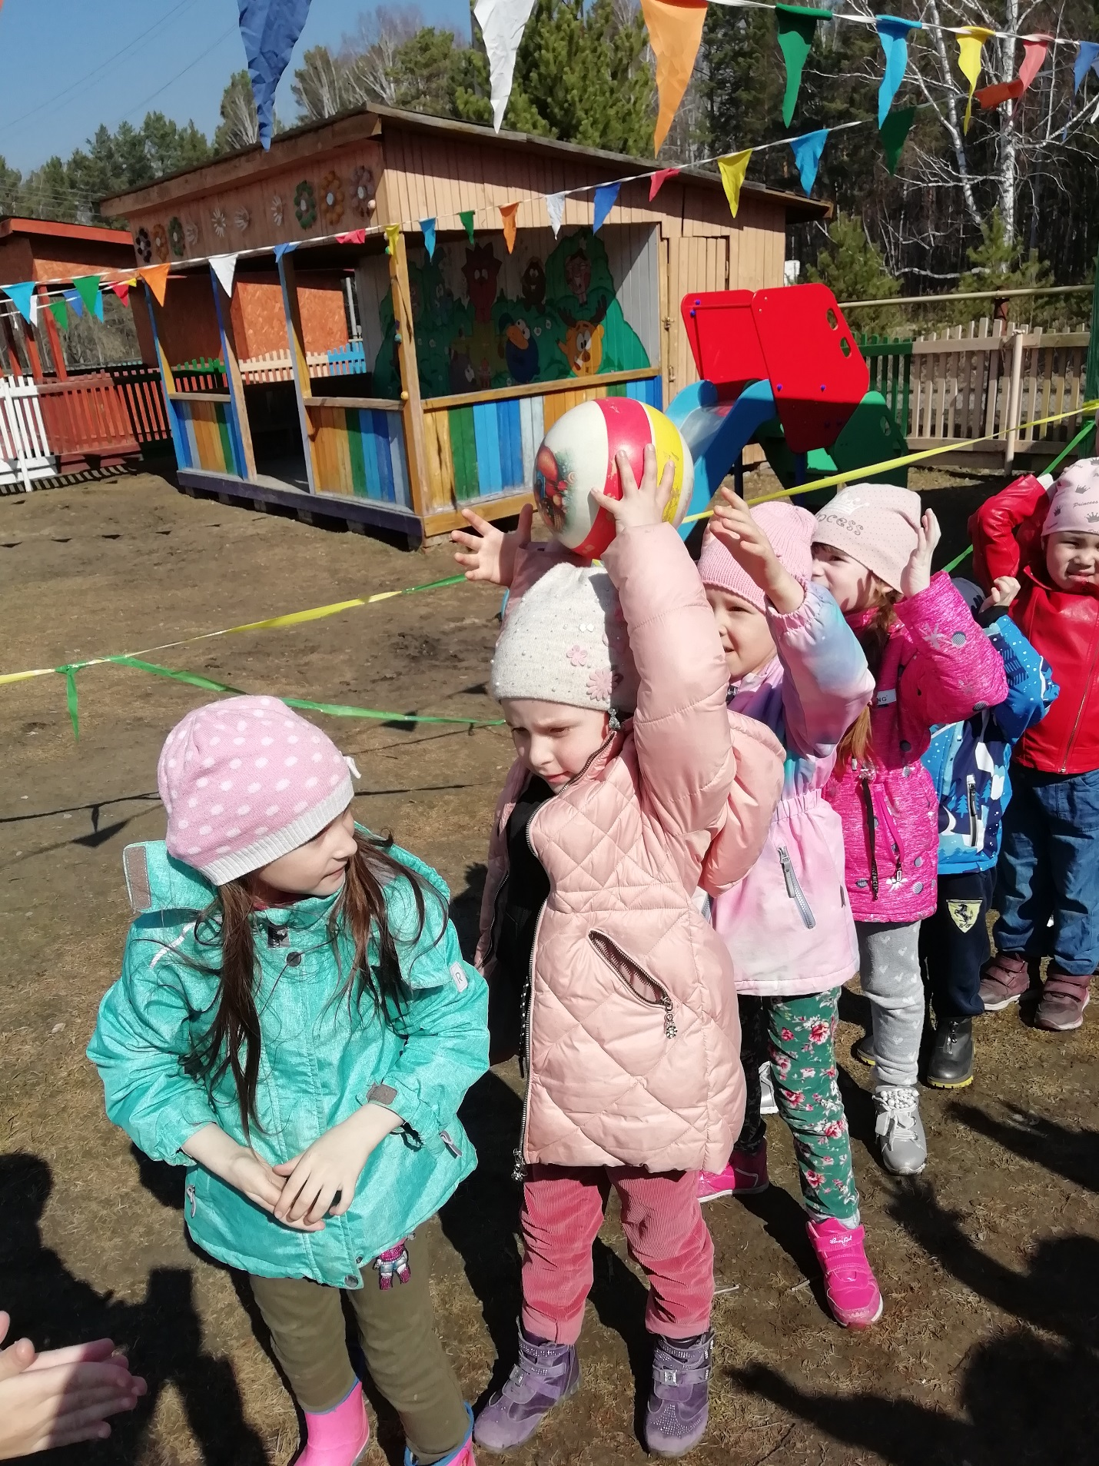
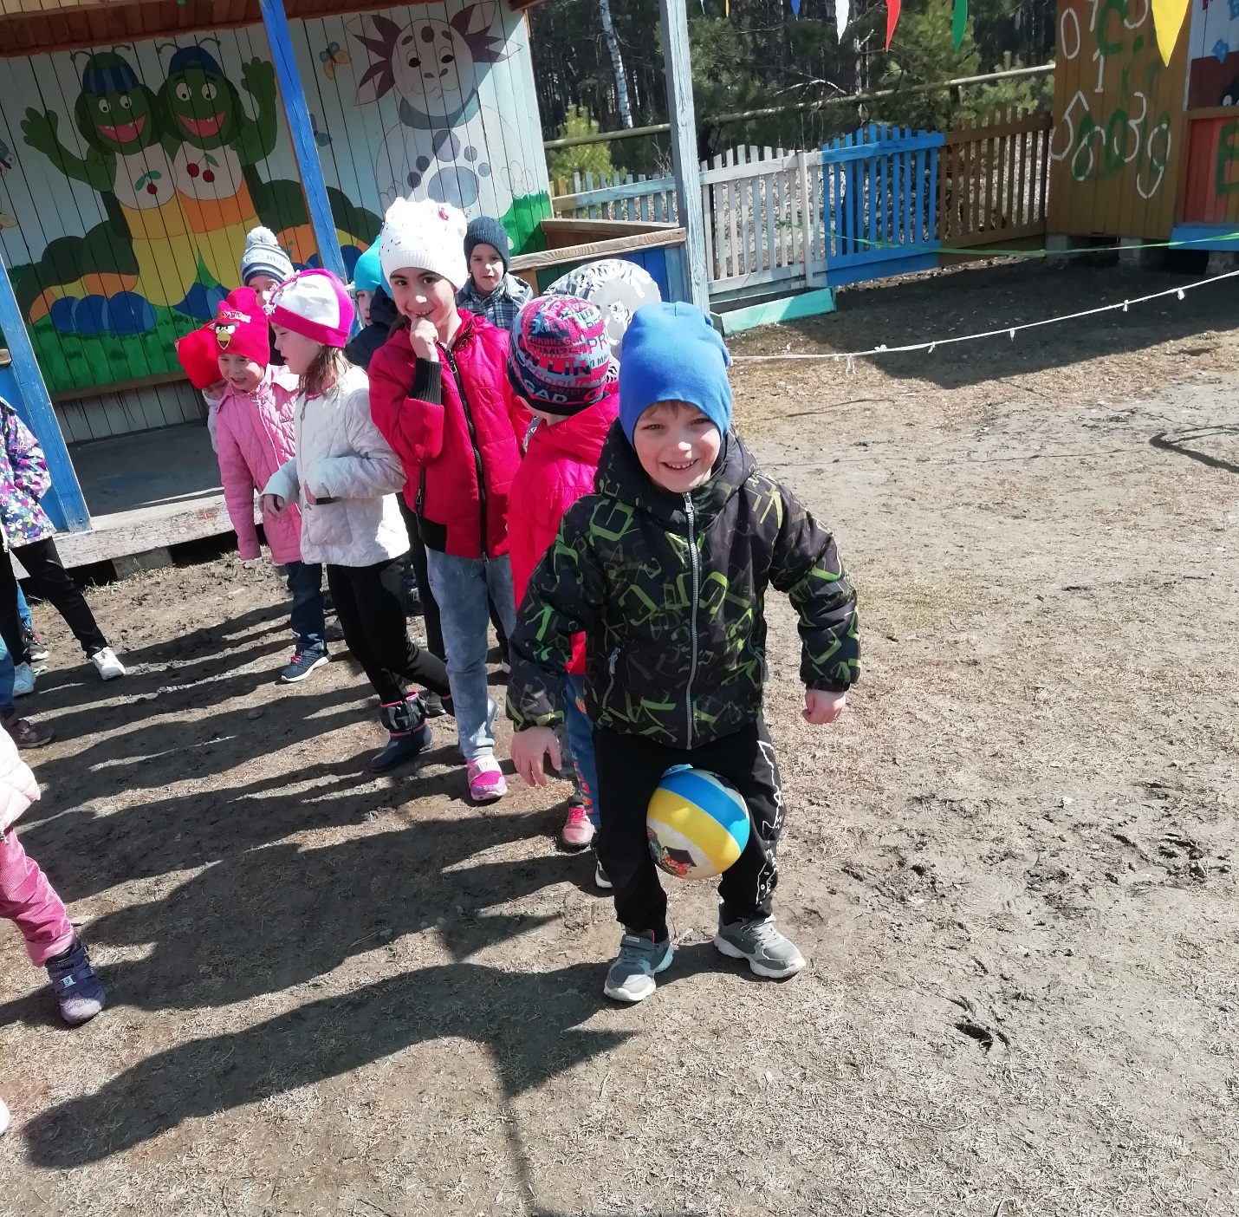
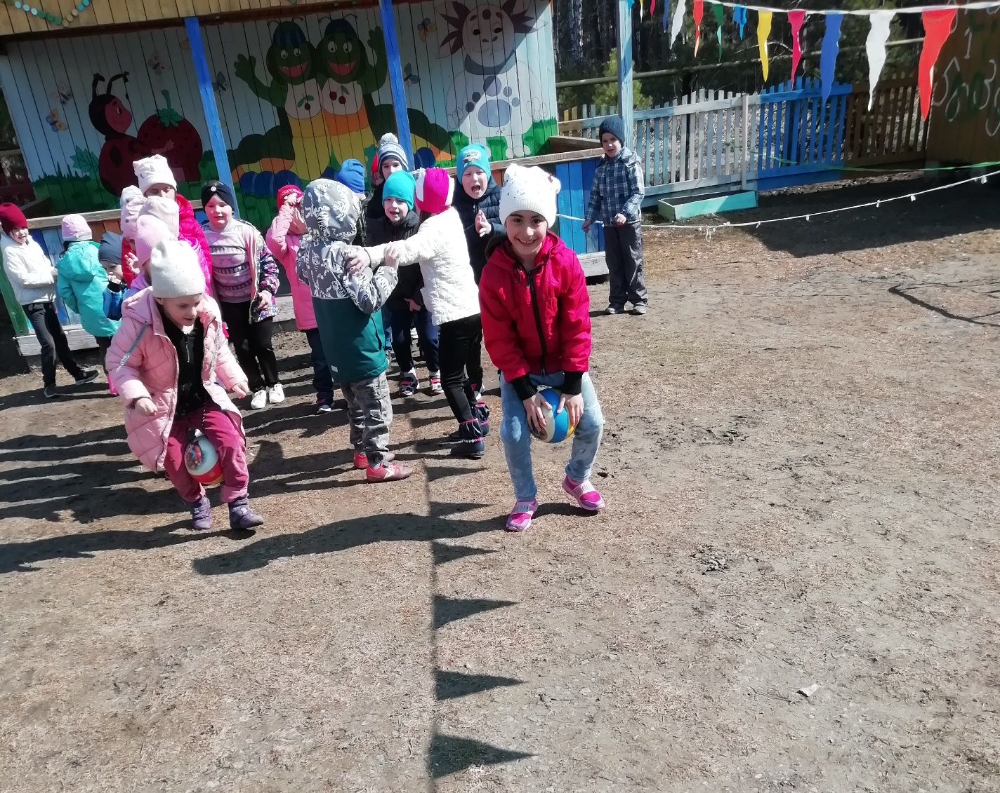

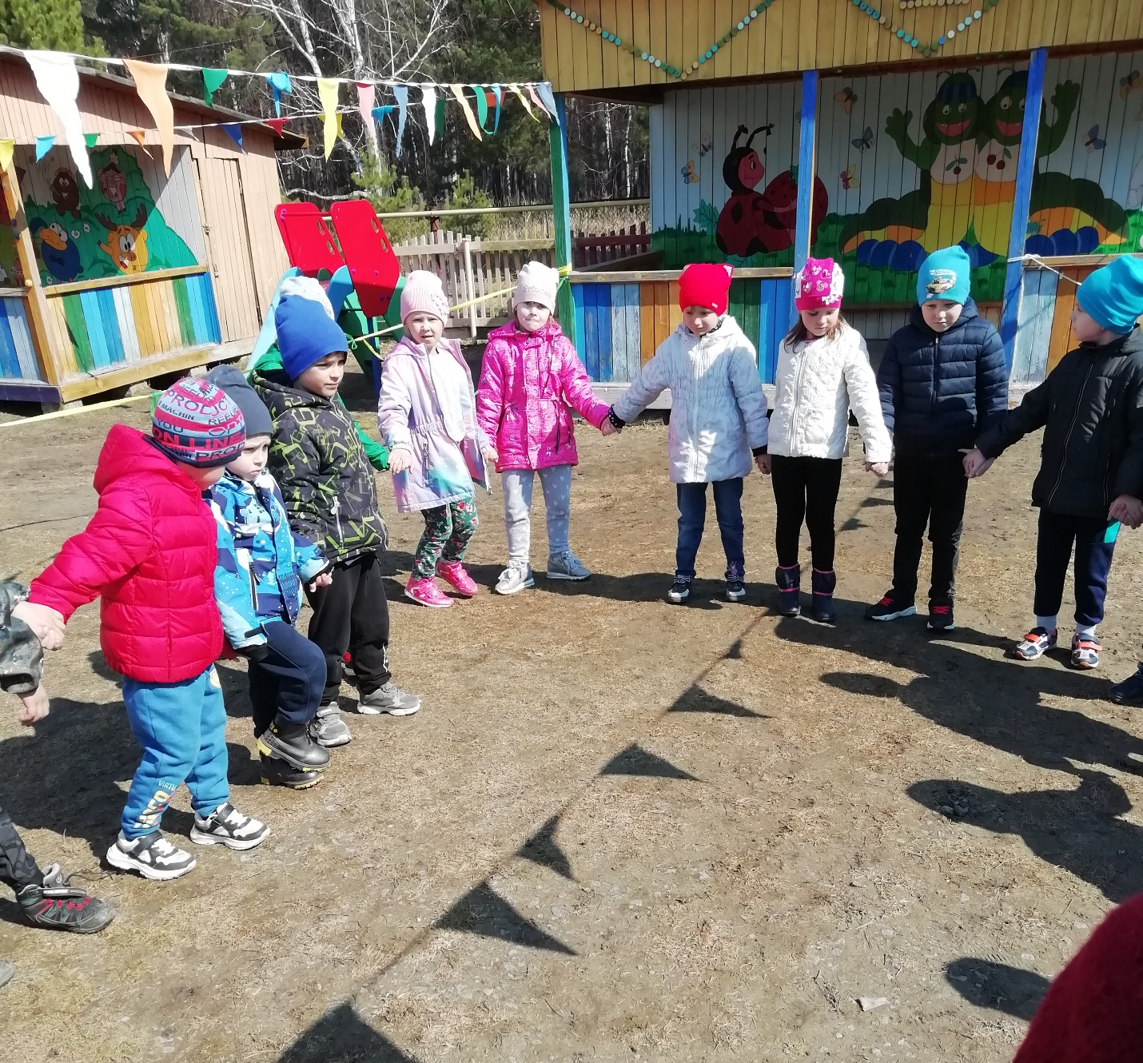
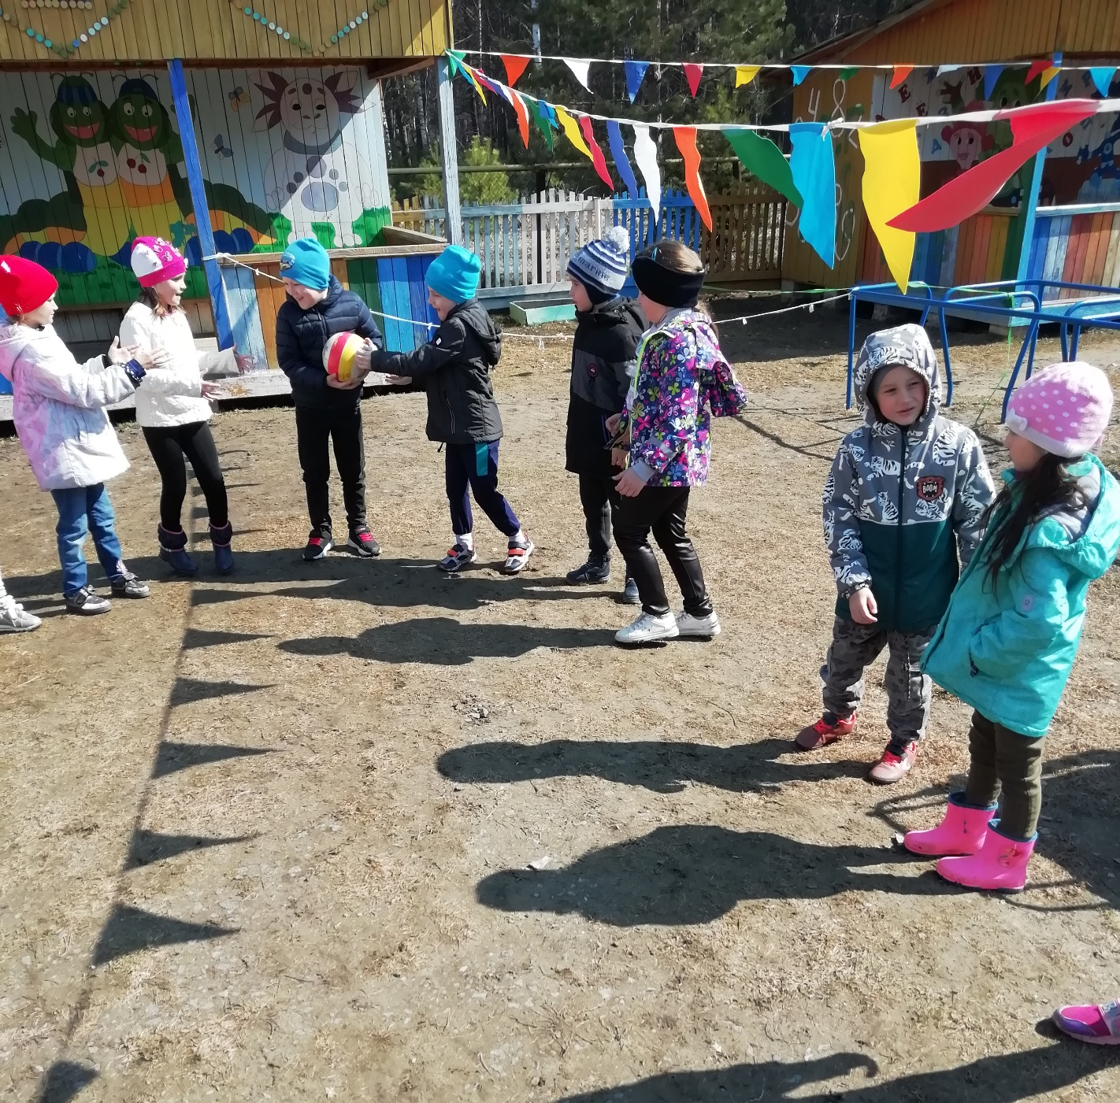
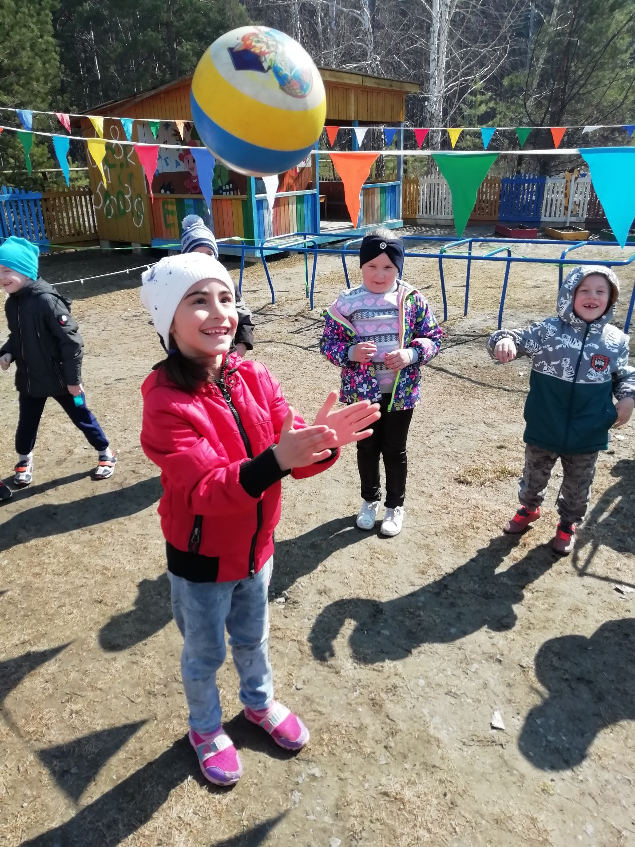
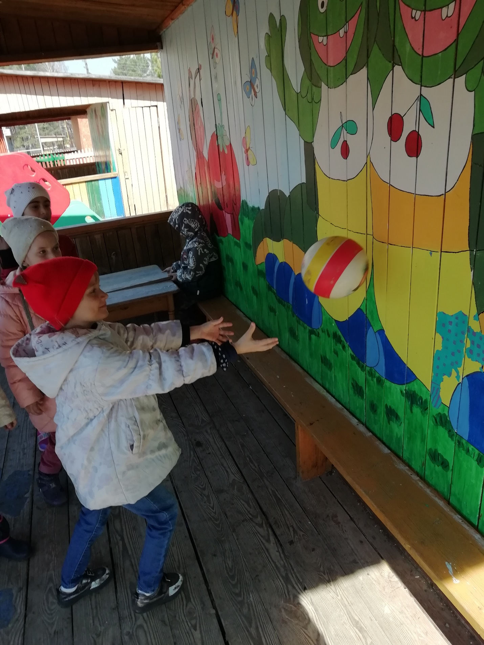
Подготовительная группа
Воспитатель: Бауэр Ольга Николаевна

